国家助学金申请指南

国家助学金申请工作的开展流程
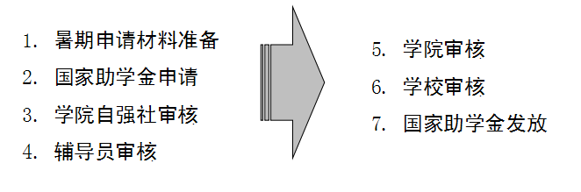

国家助学金申请材料
- 首次申请国家助学金的学生申请所需材料包括：
- 新生个人身份证复印件（正反面）
- 家庭户口本户主复印件一份（含户主和学生本人）
- 《家庭经济困难证明》
（B5纸打印，证明需要加盖两个印章:村委会或居委会或街道办事处的印章、镇（民政部门）的印章。负责盖印章的鉴证人要留签名）
【注】虽然<家庭经济困难证明>为贷款专用，但第一次申请助学金的学生也需要。
- 填写《高等学校学生及家庭情况调查表》（需要加盖家庭所在地乡镇或街道民政部门的印章。负责盖印章的鉴证人要留签名）
- 《广东外语外贸大学家庭经济困难学生认定表》
- 《广东外语外贸大学国家助学金申请表》

- 非首次申请国家助学金的学生申请所需材料包括：
- 《广东外语外贸大学国家助学金申请表》
- 《高等学校学生及家庭情况调查表》复印件或原件

网上申请
广东外语外贸大学服务大厅http://cashall.gdufs.edu.cn/index.html

- 登录个人账号

- 进入可用应用—学生服务—助学金，点击“进入服务”

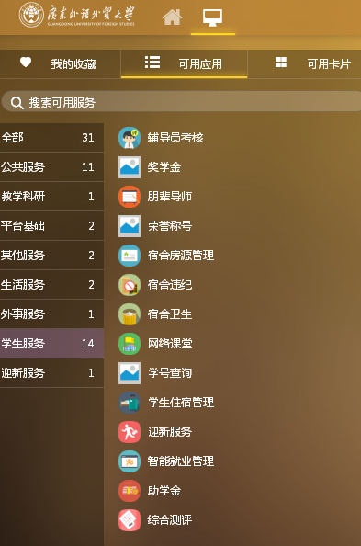

- 输入“国家助学金”或“国家”，进行检索后出现相应申请项，如实填写。

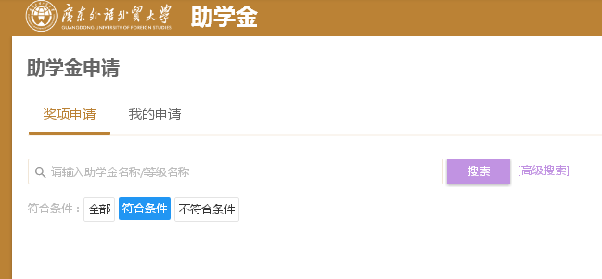

要点注意
- 助学金发放时是通过银行转账到贫困生的中行卡。因此中行卡要保管好，如不慎遗失，要及时补办并且尽量补办和原来一样的卡号，如果卡号不一样一定要及时反馈给班级相关负责人，并到学校财务处更改银行账号信息。
- 原则上不可以同时申请两份社会助学金，但可以同时申请国家助学金和社会助学金。是否能申请到要视实际情况而定。任何助学金名额都有限,国家助学金的名额较多,其余种类的社会助学金名额极其有限。
- 填写生活费时，估计每个月家里给的生活费即可。
- 国家助学金申请所用纸质材料都自行打印后进行手写，填写过程中最好不要有涂改。
- 除却学院下达允许通知并由班级负责人确认发布的情况，电子版材料仅作提交，不可打印后直接作纸质版材料。

